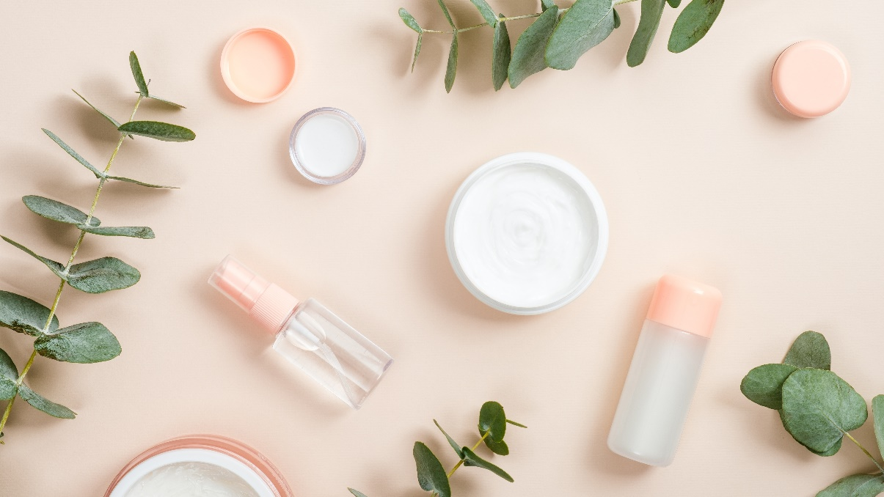

Möchtest Du Deine Zukunft mit einer umfassenden und interessanten Grundbildung starten?
Du bist kontaktfreudig und kannst auf Menschen zugehen?
Du kannst Dich gut mündlich Ausdrücken?
Du bist gepflegt und hast ein sicheres Auftreten?
Du hast ein cooles Erscheinungsbild?
Du bist teamfähig und engagiert?

Wir bieten ab Sommer 2021
Lehrstelle Detailhandelsfachfrau/-mann Parfumerie

Du hast noch Fragen?
Melde Dich doch bei unserem Verkaufspersonal, sie geben Dir gerne weitere Auskünfte zum Beruf und zur ausgeschriebenen Lehrstelle.

Wir freuen uns auf Deine Bewerbung
Sende Deine Bewerbung (Motivationsschreiben, Lebenslauf, Schulzeugnisse und Multicheck) an ………………. bis spätestens………………….

